新人教版必修三 Unit 3 Reading and Thinking教学设计
Diverse Cultures

课题 | Learn about a city that has diverse cultures |  | 课型 | 阅读课 |  | 年级 | 高一（1）班
时间 | 40分钟 |  | 授课教师
教学  设计  理念 | 本节课根据课标要求的英语学习活动观理念，课堂以学生为主导中心，创设与主题意义密切相关的语境，通过学生自主学习和讨论，引导学生对文本主题意义的深入探究。依据英语学科能力要素及表现指征框架进行学习理解类，应用实践类和迁移创新类活动过程中培养学生阅读语理解能力，培养学生批判性思维。通过主题的讨论，引导学生对文化有包容性，尊重文化多样性等培养学科育人等品质。
教材  分析 | - 主题语境：“人与社会”主题语境下的“不同民族文化习俗”  - 语篇类型： 旅行日记  语篇研读：  （What） 该板块的活动主题是“了解一个具有多元文化特点的城市”(Learn about a city that has diverse cultures). 该文本是一则旅行日记。在日记中，中国学生Li Lan记录了自己的加州之行，并主要介绍了在旧金山一天的行程和所见所闻，从最初对旧金山的城市建筑产生兴趣到逐渐体会到多元文化对这个城市方方面面的影响。第一段描述了作者对旧金山的第一印象。第二、三、四、五段分别叙述了作者上午、下午、傍晚在旧金山的活动和所见所闻，以及第二天的安排。除第二段需要稍加推理，第三、四、五段首句均提供了重要的时间线索：in the afternoon、this evening和tomorrow evening。  （Why）本单元选择介绍加利福尼亚州，并聚焦旧金山，其原因是那里充分体现了美国多元文化的融合。课文中提到的教会区是旧金山历史最悠久的街区之一，该街区拥有很多餐馆和酒吧，生活在这里的主要是来自墨西哥和中美洲的移民。旧金山也是19世纪淘金热的中心地区，早期华工移民美国后多居住于此。现在，旧金山的华人总数在美国仅次于纽约。旧金山中国城是北美绝区最古老的华人聚居区，也是美洲大陆中国元素最集中的地区之一。  贯穿该旅行日记的主线是旧金山的多元文化，作者在一天的旅行中体会到多元文化体现在这个城市的各个方面。这也是该文本的主题意义所在。  （How）本篇旅行日记结构清晰，作者按照时间顺序叙述了自己在旧金山一天的行程。日记的正文为主体部分，常以第一人称记录当天生活中所见所闻、所做或所想的事情。由于记载的内容通常已经发生，作者多用一般过去时，但也可以根据情况使用其他时态。主要记述作者在旅行地参观的景点、参与的活动和旅行的感受。
学情  分析 | - 学生情况  学生英语基础一般，理科班学习热情高，但阅读理解能力较差，缺乏对文本的整体分析能力，批判性思维和口头表达能力需要加强。  - 知识基础  【语篇话题】 授课前，该班学生目前已经完成了必修三第三单元词汇和Listening and Speaking 板块的学习，初步了解了多元文化的相关知识，讨论了西方国家的饮食文化和食物品种，但学生对美国文化以及美国加州旧金山的中国城的文化背景基本不了解。  【语篇语言】文章结构完整，时间顺序明显，大部分学生能较好的理解语篇的结构和获取主要信息。  【语篇理解】学生已经基本具备在阅读中获取细节信息的能力，但多数学生在理解和整合知识、逻辑推理以及批判评价等方面学科能力要素上需要提升。
教学  目标 | By the end of the lesson, students will be able to:  1.review the strategy to read a map of America and figure out the structure of a diary;  2. identify the writing logic and the structure of the text;  3.classify and organize information by using a timeline;  4.express personal opinions on the topic and cultivate the awareness of cultural diversity.
重点 | - Enable the students to know about cultural diversity.  - Improve the students’ ability to classify and organize information.
难点 | - How to develop the students’ ability to classify, analyze and organize information.  2. How to evoke the students’ cultural awareness and encourage them to gain cultural confidence.
教学  资源 | 课件PPT，视频、黑板、白板
教学过程
教学  环节 |  | 教师活动 |  |  | 设计意图
Lead-in  (2 mins.) |  | Activity1：Free talk  Show a picture and ask Students:  What do you know about this city?  Activity2：Describe the geographical location of San Francisco.  Analyse the map of USA and describe the geographical location of San Francisco. |  |  | 教师通过图片引入旅游话题，再分析美国地图以及重点关注加州旧金山的地理位置，有利于于激活学生已有的知识背景。
Pre-  Reading  (3 mins.) |  | Watch the video about San Francisco, then share:  what do you know about San Francisco? |  |  | 通过视频、大标题和文章出现的日期预测文章的写作内容和文本类型。
Fast-  Reading  (3 mins) |  | Activity 1: Find out the basic information about this passage  Who: ______________ Where: _______________  When: ______________  ❖How does the author develops the passage?  In ___________ order.  Activity 2: Scan the text quickly and find out the type of it and the features of it.  ( ) What is the type of the passage?  A. travel guide B. travel journal  C. personal profile（简介） D. letter |  |  | 学生先整体快速阅读一遍文章，找出文章的时间地点人物事件,并带着问题找出文章语篇类型和叙述顺序。
Careful reading (15mins) |  | Activity 1: Read the passage and complete Li Lan’s route.  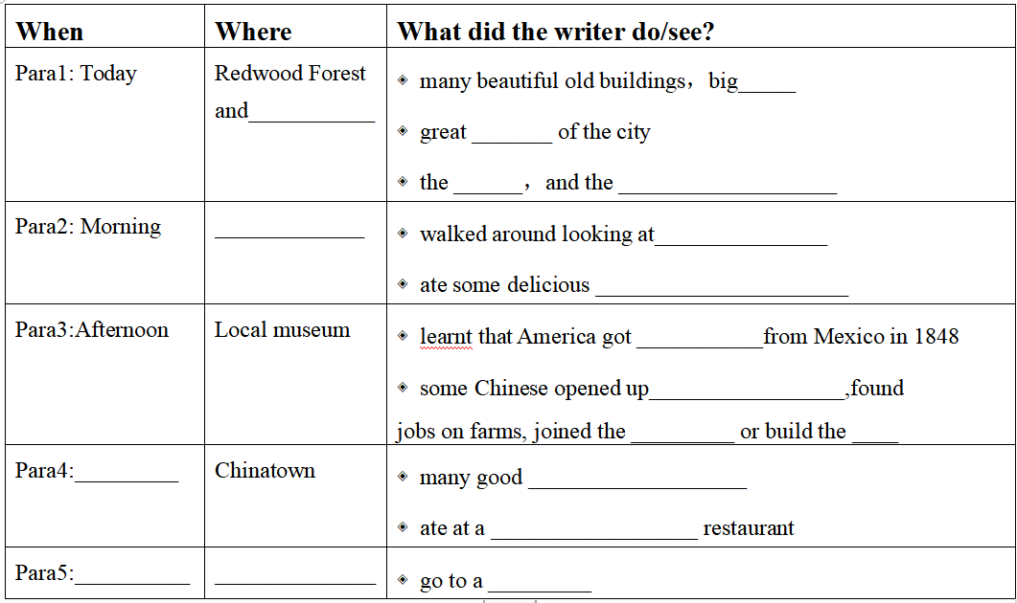  Activity 2: Read the passage paragraph by paragraph and answer the following questions.  Para 1: 1. What kind of city is San Francisco according to this paragraph?  _______________________________________________  Para2: 2. Why did the writer say “A real mix of cultures here”?  _______________________________________________  Para3: 3.Why did Chinese immigrants go to San Francisco?  A. To visit the city. B. To seek their fortune.  C. To bring cultures there. D. To own their own farms. |  |  | 使用结构图可以帮助学生将文中碎片化信息结构化、系统化。  通过层层推进的问题设置引导学生找出日记体现旧金山多元文化的实例，从而理解它们与文章主题意义的关系。  学生快速扫读，找出李兰的行程所到之处，旨在训练训读技巧以及对文章整体框架内容的理解。为后面的阅读以及输出介绍旧金山做铺垫。  正确把握作者的情感态度对于领会文章主旨有重要价值。
Post-  reading  （14 mins) |  | Group work: Imagine you are a travel guide, please introduce San Francisco to the visitors. You can follow the sample below.  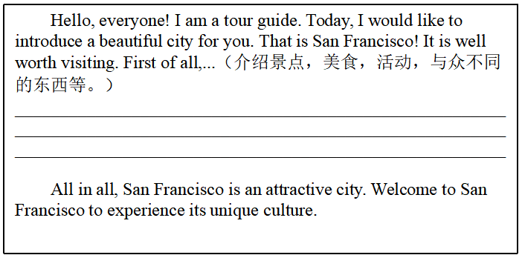  Discussion: What are the benefits and challenges of cultural diversity？Share your opinions.  _______________________________________________  _______________________________________________ |  |  | 小组成员代表能根据作者的旅行路线和图片很好地介绍旧金山，检测学生的课堂掌握情况。  思考文化的多样性形成的原因及其优势和挑战，有助于培养学生的批判性思维能力。
Summary  (2 mins.) |  | “No civilization in the world is superior to others; every civilization is special and unique to its own region. Civilizations can achieve harmony only through communication, and can make progress only through harmonization.”  “文明没有高下、优劣之分，只有特色、地域之别，只有在交流中才能融合，在融合中才能进步。” |  |  | 情感升华
Homework  (1 min.) |  | - Finish exercise on page 29.  - Surf the Internet for more information about cultural diversity. |  |  | 巩固所学知识
Blackboard design

